**Game Design Document**

**DOCUMENTO PARA DESIGN DE GAMES**

**POMALAND**

Autores:

Guilherme Novaes Lima

José Vitor Alencar Silva

Marcelo Saad Pessini

Samuel Lucas de Almeida

Victor Corazza Genioli de Oliveira

Yago Araújo do Vale Moreira

Data de criação: 01/08/2022

Versão: 0.9.2

1. **Controle do Documento**
   1. **Histórico de revisões**

| **Data** | **Autor** | **Versão** | **Resumo da atividade** |
| --- | --- | --- | --- |
|  |  |  |  |
| 01/08/2022 | Guilherme Lima  José Vitor Alencar  Marcelo  Samuel Lucas  Victor Genioli  Yago Araújo | 0.1 | Preenchimento dos participantes e entendimento do documento |
| 08/08/2022 | Guilherme Lima  José Vitor Alencar  Marcelo  Samuel Lucas  Victor Geniloi  Yago Araújo | 0.2 | Preenchimento do nome do jogo, funções de cada participante, |
| 10/08/2022 | Guilherme Lima  José Vitor Alencar  Marcelo  Samuel Lucas  Victor Genioli  Yago Araújo | 0.3 | Preenchimento do contexto da indústria |
| 11/08/2022 | Guilherme Lima  Yago Araújo | 0.4 | Finalização do artefato 1 |
| 15/08/2022 | Guilherme Lima  Yago Araújo | 0.5 | Preenchimento dos tópicos 2 e 3 |
| 17/08/2022 | Guilherme Lima  Yago Araújo | 0.6 | Finalização do tópico 3, salva exceção do subtópico 3.2.4 |
| 23/08/2022 | Guilherme Lima  Victor Genioli  Yago Araújo | 0.7 | Desenvolvimento do tópico 4 |
| 24/08/2022 | Guilherme Lima  José Vitor Alencar Silva  Yago Araújo  Victor Genioli | 0.8 | Desenvolvimento do tópico 4 |
| 25/08/2022 | Guilherme Lima  Marcelo  Victor Genioli | 0.9 | Finalização do artefato 3 |
| 05/09/2022 | Yago Araújo | 0.9.1 | Correção dos erros apontados no artefato 3 |
| 07/09/2022 | Guilherme Lima | 0.9.2 | Modificação na parte dos NPCs e descrição de um dos níveis (Water world) |
| 08/09/2022 | Guilherme Lima  Yago Araújo  Marcelo | 0.93 | Incrementar o arquivo GDD |

* 1. **Organização da equipe**

| **Nome** | **Papel** | **Funções** |
| --- | --- | --- |
|  |  |  |
| Guilherme Novaes Lima | Designer. | Montagem das fases. |
| José Vitor Alencar Silva. | Designer. | Edição de sprites de personagem. |
| Marcelo Saad Pessini. | Pesquisador. | Análise de dados, entrevistas. |
| Samuel Lucas de Almeida. | Programador. | Desenvolver minigames. |
| Yago Araújo do Vale Moreira | Programador. | Desenvolver minigames. |
| Victor Corazza Genioli de Oliveira | Programador. | Desenvolver minigames |

* 1. **Revisores**

| **Nome** | **Data da revisão** | **Atividades executadas** |
| --- | --- | --- |
|  |  |  |
|  | <xx/xx/xxxx> | <Lista de atividades realizadas> |
|  |  |  |
|  |  |  |

**Sumário**

**1.** **Controle do Documento** **i****i**

1.1 Histórico de revisões ii

1.2 Organização da equipe ii

1.3 Revisores ii

**2.** **Introdução** **5**

2.1 Escopo do Documento

**(Artefato 1: 2.1.1 a 2.1.5 )**

**(Artefato 3: 2.2; 2.3; 2.4; 3; e 4).**

2.1.1 Contexto da indústria

2.1.2 Análise SWOT

2.1.3 Descrição da Solução a ser desenvolvida

2.1.4 Value Proposition

2.1.5 Matriz de riscos

2.2 Requisitos do Documento 5

2.3 Público-alvo do Documento 5

2.4 Referências do Documento 6

**3.** **Visão Geral do Projeto** **7**

3.1 Objetivos do Jogo 7

3.2 Características do Jogo 7

3.2.1 Requisitos coletados na entrevista com o cliente 7

3.2.2 Persona 7

3.2.3 Gênero do Jogo 7

3.2.4 Mecânica

3.2.4.1 Primeira versão do jogo com suas mecânicas principais **(Artefato 2)**

3.2.4.2 Implementar mecânicas básicas do jogo - parte 1 **(Artefato 4)**

3.2.4.3 Implementação das mecânicas básicas do jogo - parte 2 **(Artefato 6)**

3.2.4.4 Implementação das mecânicas básicas do jogo - parte 3 **(Artefato 8)**

3.2.5 Fontes de Pesquisa / Imersão 8

3.2.6 Regras do Jogo 8

**4.** **Game Design** **9**

4.1 História do Jogo 9

4.2 Fluxo do Jogo e Níveis (*os níveis são opcionais*) 9

4.3 O Mundo do Jogo 9

4.3.1 Locações Principais e Mapa 9

4.3.2 Navegação pelo mundo 10

4.3.3 Escala 10

4.3.4 Ambientação 10

4.3.5 Tempo 10

4.4 Base de Dados 10

4.4.1 Bestiário 12

4.4.3 Balanceamento de Recursos (*opcional*) 12

**5.** **Level Design** **1****4**

5.1 Fase HUB 14

5.1.1 Visão Geral 14

5.1.2 Layout Area 14

5.1.3 Easter Eggs 16

5.2 Fase Water World

5.2.1 Visão Geral 14

5.2.2 Layout Area 14

5.2.3 Easter Eggs 16

5.3 Fase Earthquake World

5.3.1 Visão Geral 14

5.3.2 Layout Area 14

5.3.3 Easter Eggs 16

5.4 Fase Sky World

5.4.1 Visão Geral 14

5.4.2 Layout Area 14

5.4.3 Easter Eggs 16

5.5 The Boss

5.5.1 Visão Geral 14

5.5.2 Layout Area 14

5.5.3 Easter Eggs 16

**6.** **Personagens** **1****7**

6.1 Personagens Controláveis 17

6.1.1 Personagem Principal 17

6.2 Common Non-Playable Characters (NPC) 18

6.2.1 RayRay 18

6.3 Special Non-Playable Characters (NPC) 18

6.3.1 RayRay (Boss) 18

**7.** **Casos de Teste** **1****9**

7.1. Padrões de qualidade - **(Artefato 5)**

7.2. Relatório de resultados do playtest **(Artefato 7)**

7.3. Teste e deploy final **(Artefato 10)**

**8.** **Bibliografias** **2****0**

**Apêndice A Apresentação (Entrega do Artefato 9)**

1. **Introdução**

* 1. **Escopo do Documento**

Este documento descreve como o jogo PomaLand está projetado, levando em consideração aspectos técnicos relacionados à concepção do jogo no que diz respeito à história, personagens, *game* *design*, *level* *design,* documento sobre o entendimento de negócio e outros aspectos semelhantes.

* + 1. **Contexto da Indústria**

A Dell faz parte do mercado tech, ela possui como seus principais concorrentes: Asus, Lenovo, HP e Samsung. Dentro desse cenário, ambas atuam vendendo produtos e serviços para a área de TI, a qual possui uma demanda crescente. Nesse sentido, as empresas que competem com a Dell possuem um processo de desenvolvimento diferenciado. Elas partem da metodologia por projeto, que se constitui em entender o problema do cliente e, logo após isso, construir o produto que solucionará, em tese, a dor encontrada. A empresa Dell Technologies possui um modelo de negócios fundamentado na área relacionada à venda de aparelhos para o mercado de TI. Além disso, sua marca é reconhecida no mundo inteiro e possui uma escalabilidade muito alta. Como a organização está inserida no mercado tech, sua tendência aponta justamente para o a área de softwares, onde está concentrada a maior parte da inovação tecnológica. A direção da organização aponta para a construção de data centers e serviços de cloud, já que a tecnologia atual caminha para esse exato caminho.

* + 1. **Análise Swot**

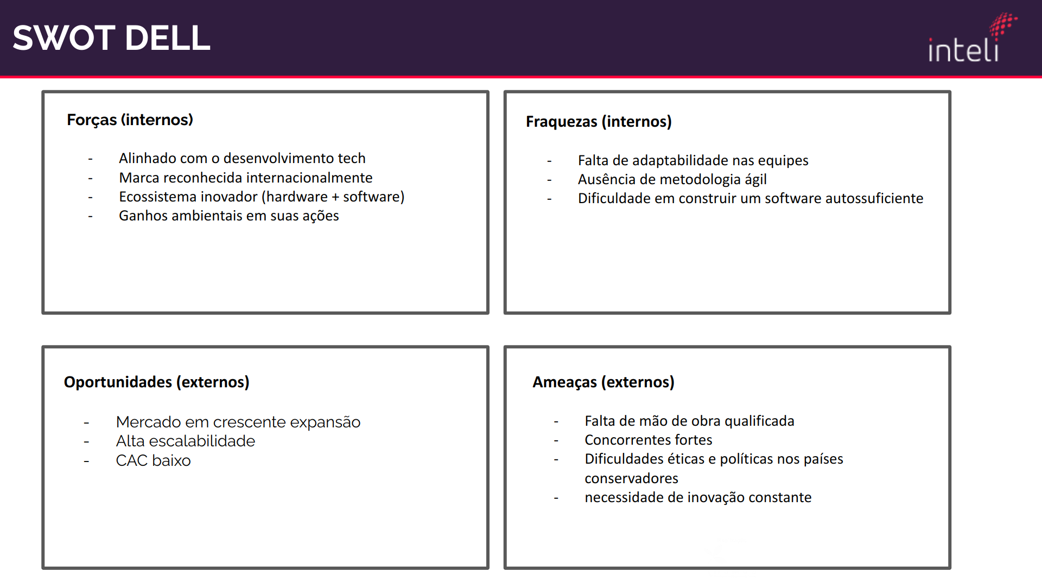

* + 1. **Descrição da Solução a Ser Desenvolvida**

Conforme os materiais disponibilizados pelos stakeholders, a Dell é uma empresa de tecnologia que se baseia na concepção de sempre buscar inovação nos seus produtos e serviços. Por causa disso, a organização reformulou a sua metodologia de desenvolvimento e, agora, utiliza o modelo inovador baseado em produtos. Entretanto, grande parte dos recém-contratados não compreendem esse método. Como consequência disso, a solução proposta pretende resolver esse problema da empresa, por meio da inserção de um game, o qual será utilizado por eles. Tal produto será usado para gerar mais engajamento com o público-alvo, com o intuito de qualificá-los adequadamente. Dessa forma, o jogo ocasionará uma maior agilidade para as equipes de novos funcionários e maior qualidade nos softwares criados por eles.

* + 1. **Value Proposition**

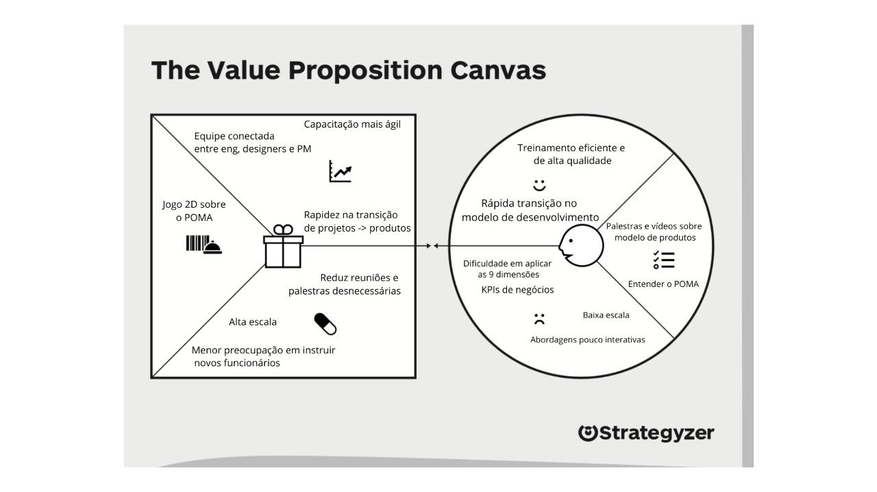

* + 1. **Matriz de Risco**

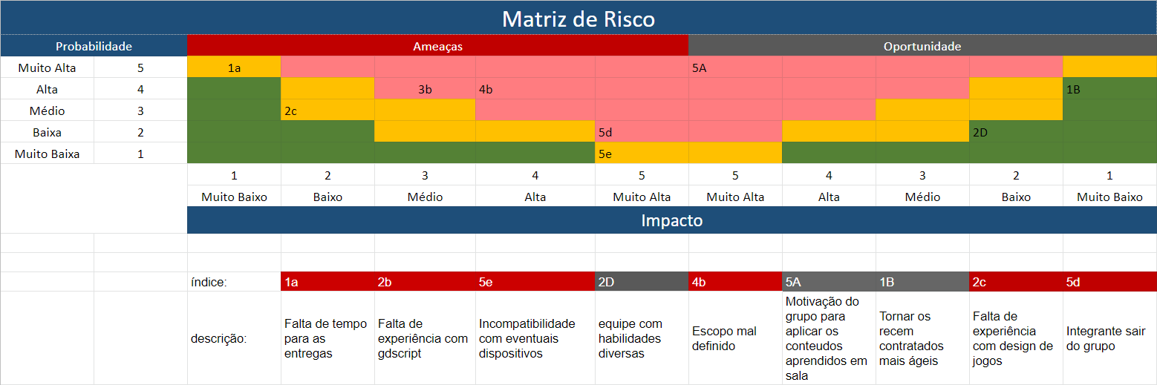

* 1. **Requisitos do Documento**

Esta é a área técnica referente ao jogo PomaLand, a qual faz referência a conceitos utilizados para o funcionamento adequado do jogo. Para melhor aproveitamento do game, o leitor deve conhecer o conjunto de termos, metodologias e terminações usadas abaixo e seus semelhantes:

* Minigames
* Multiverso
* Jogos 2D
* Mecânicas de RPG e Combate
* Matriz de Riscos
* Business Model Canvas
* Metodologia de Produtos
* Metodologia de Projetos

* 1. **Público-alvo do Documento**

Este documento será mais bem aproveitado por um público que domine os conceitos técnicos abordados na seção 2.2. A tabela a seguir indica os fatores humanos explorados por cada perfil de usuário a que o documento se destina.

| **Perfil de Usuário** | **Fatores Humanos** |
| --- | --- |
|  |  |
| Funcionários recém empregados da Dell. | Habilidades fortes em tecnologia, possui grande conhecimento em metodologia de desenvolvimento ágil, Faixa etária: 30 a 50 anos. |
| Dell Technologies. | Empresa focada no mercado de TI, possui validação de mercado internacional e encontra-se, atualmente, focada em aumentar a produtividade de suas equipes. |
| Game designer. | Possui muitos anos de experiência em design de games, atuou em projetos escalonáveis no âmbito do mercado de games. |
| Roteirista. | Forte conhecimento em desenvolvimento de storytelling, experiente na construção de história de games. |

* 1. **Referências do Documento**

As referências aqui apresentadas dizem respeito somente aos conceitos técnicos envolvidos no processo de construção do PomaLand.

| **Abreviatura ref.** | **Nome da referência** | **Referência e/ou URL** |
| --- | --- | --- |
|  |  |  |
| 1. Fun. 2. Fun. 3. Fun. 4. Fun. | 1. Inspiração. 2. Inspiração. 3. Inspiração. 4. Inspiração. | 1. Diamond e Pearl, Pokémon. Nintendo, 2006. 2. Legends, Rayman. Ubisoft, 2011. 3. The Legend of ZELDA, Nintendo, 1986. 4. Mania Sonic. Sega, 2017. |

1. **Visão Geral do Projeto**

* 1. **Objetivos do Jogo**:
* Ensinar e aprofundar a metodologia de Product Operation Maturity Assessment (POMA).
* Metrificar o nível em que os colaboradores da Dell Technologies se situam em cada uma das nove dimensões do POMA.
* Melhorar a didática da empresa Dell Technologies.
* Aprimorar a performance tanto dos funcionários recém contratados da empresa quanto aqueles que já estão consolidados porém ainda não compreendem totalmente o modelo de produtos.
* Desenvolver competências de programação, design, storytelling e administração de projetos.

* 1. **Características do Jogo**

O jogo é um RPG em 2D na visão *top down*, com história e montagem única, utilizando *assets free to use* de artistas independentes. Além disso, conta com uma dinâmica de minigames rápidos com visão variadas entre *top down* e plataforma para melhorar o entendimento do usuário acerca do tema tratado nessa área.

* + 1. **Requisitos Coletados na Entrevista com o Cliente**

Na entrevista com o cliente coletamos requisitos importantes para o desenvolvimento do jogo. Entre eles:

* Aprendizado - deve-se apresentar os conceitos do POMA, suas metodologias e maturidades, focando tanto nos colaboradores recém-contratados que pulam direto para o desenvolvimento e não abordam os conceitos quanto os mais adultos, que possuem dificuldade de aplicar o modelo no dia a dia.
* Modelo RPG - criar uma mecânica baseada em jogos de exploração, completando *quests* e aprendendo novas habilidades.
* “Mapa aberto” - deixar livre para o jogador escolher quais fases ele pode jogar, podendo aperfeiçoar melhor seus conceitos do POMA.
* Inglês - o “*Dell Digital Way* - jeito Dell Digital de ser” é focado muito na expansão e diversidade. Logo, desenvolver um jogo em inglês é necessário para ser algo escalável.
  + 1. **Persona**

1. Persona 1 - Jobisvaldo, engenheiro de software de 35 anos que mora, atualmente, em Eldorado do Sul - RS, possui como interesses se desenvolver tecnicamente, ser um bom pai e se tornar um excelente funcionário na Dell Technologies, empresa onde trabalha. Porém, acostumado com antigos conceitos, possui uma cultura um pouco diferente comparada à adotada pela empresa onde presta serviços e se encontra em dificuldade para aplicar os novos conceitos do modelo de produtos. Não enxerga muita praticidade e apenas palestras e slides não estão o ajudando.
2. Persona 2 - Clara, formada em ciências da computação, com 22 anos, mora em São Paulo e foi recém-contratada pela Dell Technologies. Ansiosa para desenvolver projetos, tem como objetivo começar como uma funcionária e subir sua posição na indústria com o tempo, se tornando uma mulher de grande influência no mercado. Sua ansiedade em colocar a mão na massa a atrapalha em aprender a teoria dos novos conceitos da empresa e se encontra desalinhada com seu time, não sabendo para onde ir. Sua maior dificuldade é entender sobre KPIs de negócios dentro do modelo de produtos.
   * 1. **Gênero do Jogo**

O jogo é um RPG de aventura. Esse foi o gênero escolhido pela equipe uma vez que, se alinha à nossa forma de contar a história do game. Nesse sentido, baseamos a progressão do jogo em aprendizagem com cada competência apresentada, por meio de inserção de elementos do RPG (mecânicas e equipamentos) para explicar os pontos solicitados pela empresa de uma forma lúdica e ativa.

* + 1. **Mecânica**

A mecânica do jogo começa com a movimentação do personagem, que pode ser usada por meio das teclas de cima, baixo, esquerda e direita. O primeiro local é o *lobby,* o que seria a área principal do jogador, seu escritório de trabalho. Entretanto, ela é limitada ao espaço do cenário, isto é, impede que o jogador ultrapasse o limite criado pelas colisões, objetos como mesa, cadeira, paredes e geladeiras por exemplo. Em sequência, o jogador poderá interagir com diversos objetos do mapa (quadros e gráficos) ao chegar perto deles, que o informarão sobre características das nove competências abordadas no método POMA e sobre a narrativa do jogo, inserindo o jogador no contexto. Explorando o mapa, o jogador tem uma conversa com o NPC Meneguzzi, podendo pular com a tecla “Z” e caso queira voltar a qualquer momento na conversa é possível, só sair da área da conversa e voltar que reinicia.

Logo após a conversa, o personagem recebe um papel e o mesmo é guardado em seu inventário, onde contará com armas e objetos conquistados ao longo das fases. O personagem é direcionado a um elevador e este possui portais para cada um dos mundos (fases): Water World (Visão e Roadmap), Earthquake World (Backlog e Stakeholders) e Sky World (Data Driven e KPIs). É possível que o jogador não escolha uma fase e retorne ao lobby ao colidir com o elevador de volta, retornando ao ponto que estava na cena anterior através da persistência de dados. Cada mundo aborda uma dupla de competências com mecânicas diferenciadas no estilo “minigame”. Cada mundo, sem exceção, possui sua arma e seu boss, que são contrários entre si. Ou seja, o “Sword of Path - Espada do caminho" vai ser utilizado na fase sobre visão para matar o “Nowhere Man - Homem sem-rumo”. Em cada mundo também há colisões de dano, perdendo uma vida (representada por corações no jogo). Três colisões de dano levam o jogador ao game over, retornando ao começo da fase.

No Water World, por exemplo, contará com duas fases de plataforma, onde a primeira aborda o conceito de visão e o jogador necessita subir do fundo do mar até o nível da praia, pulando em “muros” e coletando informações. Informações essas que contarão com *insights* sobre o tema da fase: visão. Embaixo desses muros há espinhos com colisão de dano, perdendo vidas. Ao final dela (e de todas as fases), o personagem recebe uma arma - que é colocada no inventário - e, de acordo com a quantidade de informações coletadas na fase, o jogador recebe uma métrica em forma de maturidade (com níveis M1, M2, M3 e M4) do POMA, mostrando o que foi aprendido e o que pode ser melhorado no final da fase. O jogador só passará para a próxima fase se tiver um nível de maturidade superior ou igual a 3. Caso contrário, reiniciará a fase para tentar novamente. Ao final de cada fase o jogador volta ao *lobby* e escolhe a próxima fase desbloqueada. Na próxima fase do Water World, o jogador luta com o boss *Nowhere Man,* em uma visão de plataforma onde sua mecânica ainda está sendo discutida.

No mundo Earthquake World, sua mecânica principal é um jogo de perseguição no estilo *top down* onde o jogador foge de zumbis que te perseguem ao mesmo tempo que encontra artefatos com mensagens relacionada ao seu tema. Colisão com zumbis sofre danos. Quanto mais artefatos encontrar, maior o nível de maturidade.

No mundo Sky World, a mecânica também está sendo discutida.

Ao completar todas as fases com maturidades acima ou igual a 3, uma fase final é desbloqueada com o RayRay, boss final. Após a vitória, todas as fases estão livres para serem jogadas novamente.

**3.2.4.1 Primeira versão do jogo com suas mecânicas principais**

Na primeira versão inicial do jogo, havia apenas uma intro com uma tela inicial de *Start Game, Options e Quit Game*. O *Start Game* ia para o lobby apenas com o mapa e colisões básica (mesas, cadeiras e paredes), não havendo interação com o NPC mas com a possibilidade de ser explorado com o personagem se movendo com as teclas cima, baixo, esquerda e direita. O *options* não era funcional e o *Quit Game* saía do jogo.

**3.2.4.2 Implementar mecânicas básicas do jogo - parte 1**

Nesta parte, o jogo ainda possuía apenas o *lobby* como cena. Por isso, apenas a movimentação do player, colisões básicas e a interação com o NPC desse ambiente foram melhoradas. Assim, o jogador tinha liberdade para explorar o mapa e a nova possibilidade de aprender os princípios básicos do jogo por meio de um diálogo com o NPC denominado “Meneguzzi”, onde nele havia uma conversa sobre o que estava acontecendo no mundo. Nisso, o jogador podia tanto pular com a tecla “E” quanto voltar as falas apertando a tecla “W” , conseguindo sair do diálogo e voltar normalmente.

**3.2.4.3 Implementar mecânicas básicas do jogo - parte 2**

Posteriormente, foi implementada a mecânica de pular cutscenes através da tecla “Z” e introdução do jogo. Foi aprofundada a mecânica de interação com o NPC Meneguzzi, agora assim que o usuário se afasta de um diálogo ele é reiniciado. Foi implementada uma mecânica de portais para teletransporte para os três universos do jogo assim que o usuário colide com o portal, que está dentro do elevador do lobby principal. Fases como *Water World e* *Earthquake World* foram adicionadas. Também foi implementado um sistema de corações e dano para os minigames. Três danos levam ao game over e cada dano perde uma vida (representado pelo coração). Por fim, um sistema em que o inimigo persegue o usuário foi adicionado à fase do *Earthquake World*. Fora isso, o *Earthquake World* também possui o combate com a arma dessa fase, o *Axe of Order* - Machado da Ordem.

* + 1. **Fontes de Pesquisa / Imersão**

| **Fontes de pesquisa** |
| --- |
|  |
| 1. <https://docs.godotengine.org/en/stable/#> 2. <https://www.youtube.com/c/uheartbeast> 3. <https://www.youtube.com/channel/UCbTDwCUbEmNH4KbcL9KkUGg> 4. <https://itch.io/> 5. Documentos enviados pela DELL 6. Enquetes com funcionários |

* + 1. **Regras do jogo**
* O player não pode morrer mais de 6 vezes, caso queira ir para a fase final sem repetir algum minigame.
* O jogador não pode ultrapassar os limites de mapa inseridos no modelo de colisão.
* Caso o personagem receba algum tipo de dano, ele perderá parte da sua vida.
* Ao completar todos os minigames, a fase final que contém o último boss é liberada e o jogo pode ser finalizado, caso o jogador o derrote.
* O nível de maturidade do jogador em cada competência explorada em um minigame específico depende da quantidade de itens que ele interagiu. Se ele chegar ao nível excelente, será colocado em combate com o inimigo daquela fase e, caso o derrote, terá a maturidade elevada ao máximo.

1. **Game Design**

* 1. **História do Jogo**
* Tema (*storyline*): Cenário pós apocalíptico, vírus zumbi (MPJ-1) e história do herói.
* Pano de fundo da história (*backstory*): O vírus da metodologia de projeto, o qual tem procedência desconhecida, infectou a todos. Após Cleiton chegar atrasado e se deparar com um NPC caído no chão e ter um diálogo com ele e o jogo começa.
* Premissa: Encontrar a cura para o vírus desconhecido.
* Sinopse: PomaLand é um jogo misto (*top down* e plataforma) que possui uma história atípica: mundo pós-apocalíptico misturado com multiverso. Dentro desse cenário, o personagem principal, Cleiton, ao chegar no seu trabalho, nota que todo o mundo foi tomado pelo vírus MPJ-1. Por fim, Cleiton terá que restabelecer a ordem enquanto navega por diversos mundos em busca da cura para o vírus
* Estrutura narrativa escolhida: Primeira pessoa.
* Elementos do roteiro para a estrutura narrativa escolhida: Cutscene inicial do personagem (Cleiton) chegando na sede da Dell com um background apocalíptico, diálogo entre NPC e o player para dar uma introdução para o jogo.
* Níveis de interatividade do jogo: o jogador poderá interagir com alguns elementos espalhados pelo HUB com o intuito de entender melhor como o vírus tomou a humanidade. Além disso, ele deverá encontrar os elementos espalhados pelos minigames. Nesse sentido, ao depender da quantidade de objetos encontrados, o jogador alcançará um certo nível de maturidade na competência que aquele minigame se refere. Ao final, para se tornar expert naquela instância do POMA, o player deverá combater o boss específico e derrotá-lo.

ogo

* 1. **Fluxo do Jogo e Níveis**

No início do jogo, o jogador é introduzido à história e às mecânicas básicas (como iniciar diálogos com personagens, movimentação e interação com objetos). Posteriormente, o jogador terá contato com uma variedade de 6 minigames que poderão ser acessados sem ordem específica. Cada um desses minigames será relativo a um conceito da metodologia de produtos. Nesse sentido, os minigames terão 4 níveis de maturidade e, caso o jogador conclua todos os objetivos elencados no minigame, ele alcançará o nível máximo de maturidade naquela competência do POMA. A cada nível de maturidade masterizado o jogador chega mais perto da cura para o vírus apresentado no início do jogo, e a cada minigame falhado os infectados chegam mais perto de invadir o prédio. Ao completar todos os minigames, o herói terá que conquistar a cura do vírus, que está com o boss final. O combate com este último inimigo será no estilo Pokemon, quando o protagonista utilizará os aprendizados contra ele.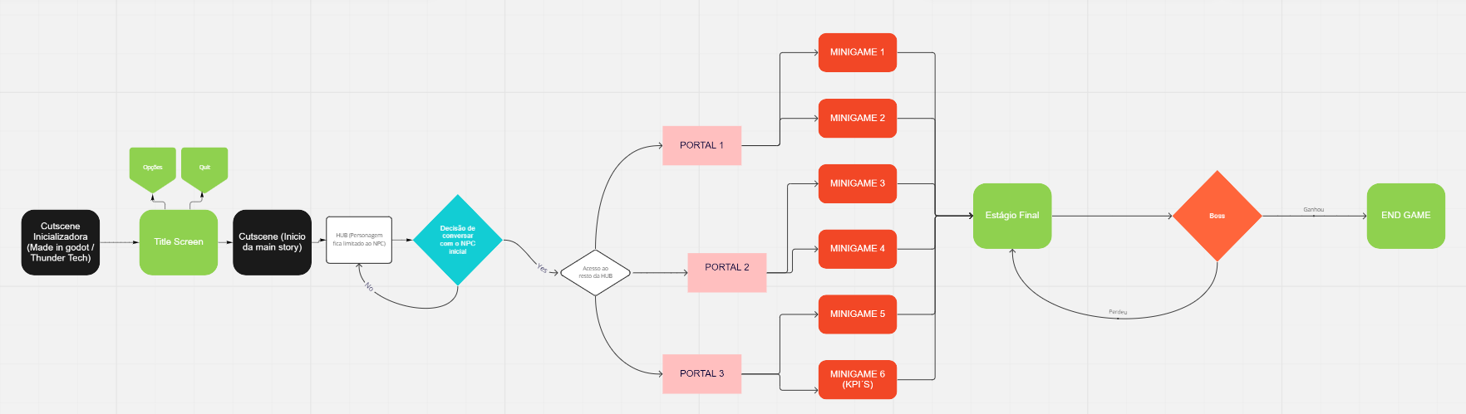

* 1. **O Mundo do Jogo**
     1. **Locações Principais e Mapa**

O jogo terá como cenário inicial o lobby (HUB), que dará acesso ao três portais. Em cada um deles, haverá um tipo específico de fase que contará como minigames para a progressão do game. O cenário inicial será em estilo Top-Down e os minigames terão um estilo de plataforma.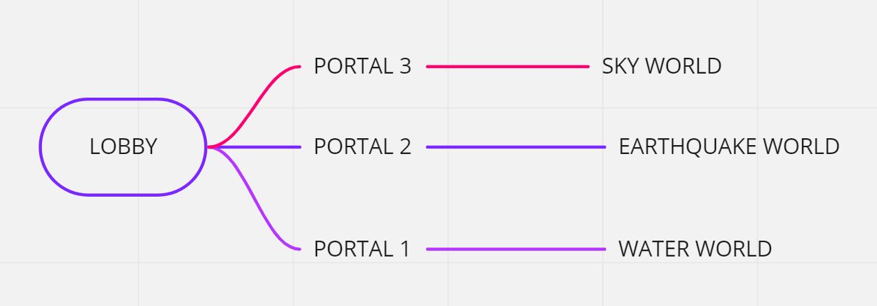

* + 1. **Navegação pelo Mundo**

O personagem se move utilizando as teclas direcionais do computador. Os locais se conectam por meio do lobby, que serve como ponto de apoio para todos os outros cenários.

* + 1. **Escala**

O jogo ficará contido em uma tela de dimensões 16:9. Além disso, usamos uma resolução de tela 480x270 com possível *upscale* habilitado, que possui medidas de altura x largura a qual respeita a proporção citada anteriormente. Pelo fato de cada minigame usar uma arte diferente, a proporção entre personagem e objetos muda de acordo com o ambiente que o player estiver. Com relação à tela/altura, o personagem possui cerca de 38px (1cm) e a tela, na qual o jogo roda, possui 1200 px(28 cm).

* + 1. **Ambientação**

O Jogo se passa dentro de um escritório (HUB) com minigames em ambientações diversas. No primeiro minigame, o ambiente é praieiro e subaquático, no segundo, o ambiente foi destruído por um terremoto e no terceiro, o ambiente é em cima das nuvens.

* + 1. **Tempo**

O Jogo não possui nenhum tipo de limitação temporal, o personagem pode explorar o HUB e escolher qual minigame irá jogar.

* 1. **Base de Dados**
     1. **Bestiário**
        1. **Inimigos do Water World**

**Geleca Azul**

|  | Descrição | Uma geleca azul. Tocar sua pele fria pode te congelar! |
| --- | --- | --- |
| HP | 1600 |
| Defesa | 10 |

**Peixe Esfomeado**

|  | Descrição | Um peixe faminto e raquítico. |
| --- | --- | --- |
| HP | 2500 |
| Defesa | 20 |

* + 1. **Arsenal**

**4.4.2.1 Staff Of Enlightenment**

|  | Nome | Staff Of Enlightenment |
| --- | --- | --- |
| Obtido em: | 2500 |
| Backstory: | 20 |

**4.4.2.2 Sword Of Path**

|  | Nome | Sword Of Path |
| --- | --- | --- |
| Obtido em: |  |
| Backstory: |  |

**4.4.2.3 Staff Of Unity**

|  | Nome | Staff Of Unity |
| --- | --- | --- |
| Obtido em: | 2500 |
| Backstory: | 20 |

**4.4.2.4 Axe Of Order**

|  | Nome | Axe Of Order |
| --- | --- | --- |
| Obtido em: | Water World |
| Backstory: | Axe of Order é uma entidade perdida nas profundezas do water world. Ela foi corrompida pela falta de visão e planejamento de antigos líderes, atualmente o objetivo do Axe Of Order é aprisionar a todos em uma realidade onde nada é planejado e tudo é incerto. |

**4.4.2.4 Sledgehammer Of Knowledge**

|  | Nome | Sledgehammer of Knowledge |
| --- | --- | --- |
| Obtido em: | Earthquake World |
| Backstory: | Sledgehammer of Knowledge é uma entidade do earthquake world. |

**4.4.2.5 Metric Wand**

|  | Nome | Metric Wand |
| --- | --- | --- |
| Obtido em: | 2500 |
| Backstory: | 20 |

1. **Level Design**

* 1. **Fase HUB**
     1. **Visão Geral**

O HUB é o ambiente o qual o personagem terá acesso tanto ao NPC Tutorial (RayRay) quanto os demais levels (Minigames)

* + 1. **Layout Área**

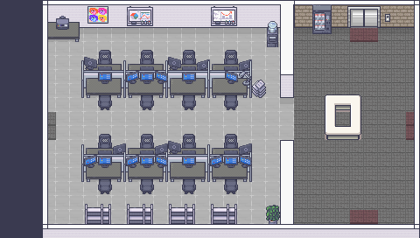

* + - 1. **Connections**

O HUB é dotado de 3 elevadores, responsáveis por levar o jogador até os níveis dos minigames.

**5.1.3 Easter Eggs**

<Inserir texto aqui>

* 1. **Fase Water World**

**5.2.1 Visão Geral**

O Water World é uma fase que irá compreender as competências de visão e roadmap.

**5.2.1 Layout Área**

Esse nível se baseia em um ambiente subaquático e praieiro. Na primeira fase, o personagem terá que progredir verticalmente, por meio da mecânica de “push to jump” (inspirada no jogo **Jump King**). Essa mecânica dosa a força do pulo do personagem de acordo com o tempo em que o jogador mantém um botão pressionado. Assim, o objetivo é conseguir subir até o final da fase pulando de plataforma em plataforma.

* 1. **Fase Earthquake World**

<Inserir texto aqui>

* 1. **Fase Sky World**

<Inserir texto aqui>

* 1. **The Boss**

<Inserir texto aqui>

1. **Personagens**

Aqui, descrever brevemente a relação dos personagens na história e uma tabela com os personagens do jogo, apontando a fase em que aparecem (se houver personagens).

**Character Appearance Chart**

| **Personagem** | **HUB** | **Fase 1** | **Fase 2** | **Fase 3** | **Fase 4** | **Fase 5** | **Fase 6** |
| --- | --- | --- | --- | --- | --- | --- | --- |
|  |  |  |  |  |  |  |  |
| Cleiton (Principal) |  |  |  |  |  |  |  |
| Meneguzzi (NPC) |  |  |  |  |  |  |  |
| Enemy 1 () |  |  |  |  |  |  |  |
| Enemy 2 () |  |  |  |  |  |  |  |
| Enemy 3 () |  |  |  |  |  |  |  |
| Enemy 4 () |  |  |  |  |  |  |  |
| Enemy 5 (KPI'S) |  |  |  |  |  |  |  |
| RayRay (Boss) |  |  |  |  |  |  |  |

* 1. **Personagens Controláveis**
     1. **Personagem Principal (Cleiton)**

O Cleiton é o herói da história. Ele foi inspirado nos funcionários novatos da Dell que estão se familiarizando com a metodologia POMA (Product Operation Maturity Assessment) .

**6.2 Common Non-Playable Characters (NPC)**

**6.2.1 Meneguzzi**

O Meneguzzi foi inspirado no Felipe Meneguzzi da Dell e vai servir como mentor do personagem principal, chamando-o para a aventura e guiando o seu caminho ao longo do jogo.

**6.3 Special Non-Playable Characters (NPC)**

**6.3.1 RayRay (Boss)**

O RayRay foi inspirado no Raymundo Peixoto da Dell. No final, o vírus do MPJ-1 irá infectar o RayRay, transformando-o no boss. Ele será o NPC da batalha final.

1. **Teste de Usabilidade**

Ao longo dos encontros vocês tiveram oportunidade de colocar pessoas para testar seu jogo.

Descreva aqui quantas pessoas testaram o jogo, quem são elas e os principais pontos de aprendizado.

**Número de testes:**

**Pontos positivos (observados nos testes em geral):**

**Pontos de melhoria (observados nos testes em geral):**

Número do teste:

Nome e perfil dos tester:

**O que observar e perguntar durante o teste:**

**-Observar e registrar:**

Conseguiu começar o jogo? Entendeu a mecânica do jogo? Aprendeu como jogar?

Conseguiu controlar o jogo?

Progrediu no jogo? Passou de fase? Fez pontos? Chegou ao final? Perdeu rápido?

Entendeu as regras do jogo? Teve dificuldade de compreensão? Teve dificuldade ao jogar?

Foi muito fácil? O jogo foi desafiador?

**-Perguntar a quem testou:**

Numa escala de 0 a 10, quanto você se divertiu nesse jogo?

O que você gostou no jogo?

O que poderia melhorar no jogo

**7.1 Normas de Qualidade de Software**

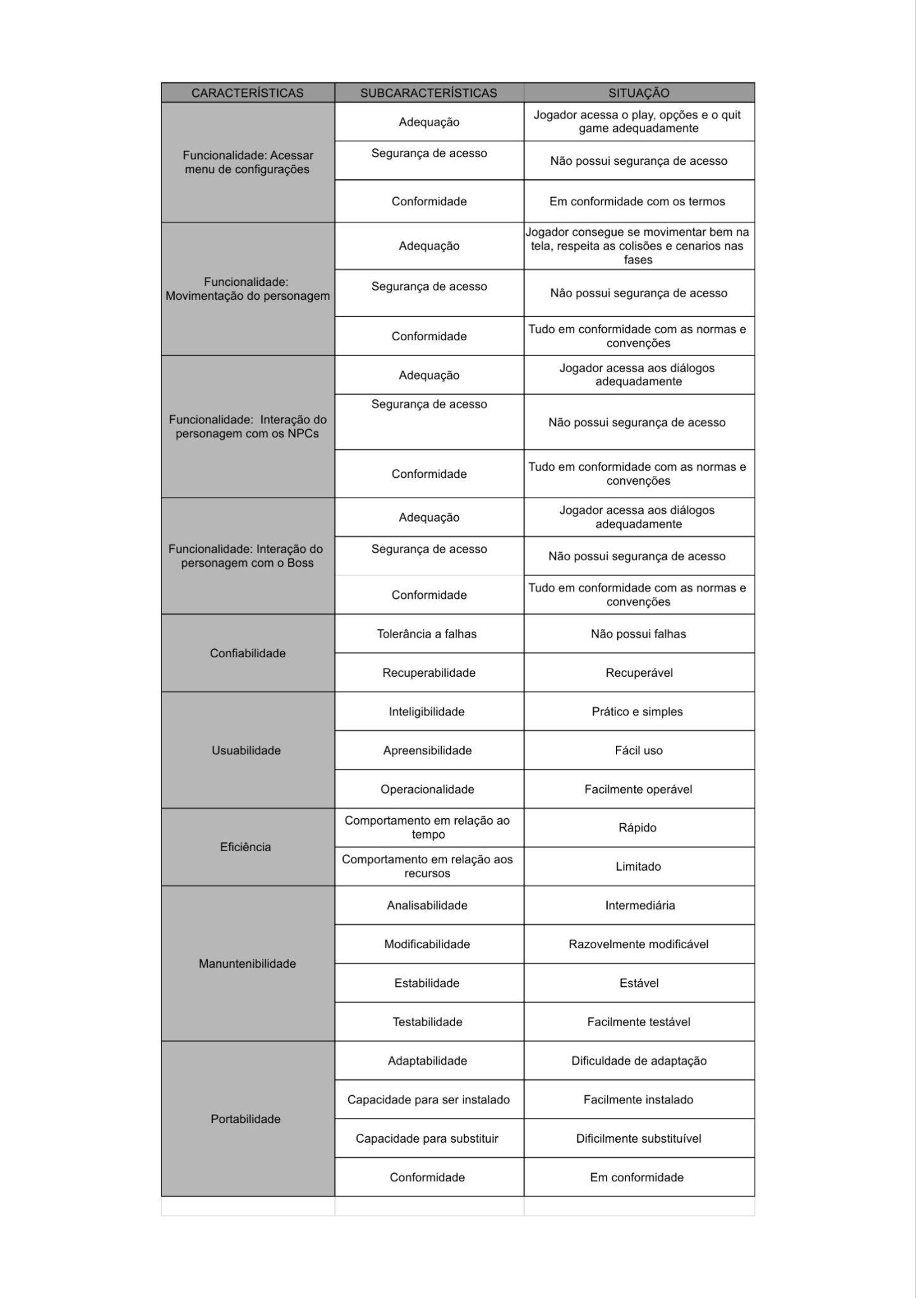

**Bibliografias**

Toda referência citada no texto deverá constar nessa seção, utilizando o padrão mais recente da ABNT. As citações devem ser confiáveis e relevantes para o trabalho. São imprescindíveis as citações dos *sites* de *download* das ferramentas utilizadas, bem como a citação de algum objeto, música, textura ou outros que não tenham sido produzidos pelo grupo, mas utilizados (mesmo no caso de licenças gratuitas, *royalty* *free* ou similares).

**Apêndice A**

Os apêndices representam informações adicionais que não caberiam no documento exposto acima, mas que são importantes por alguma razão específica do projeto. Em geral, os apêndices do GDD podem incluir os rascunhos das fases, outros *concept* *arts* do jogo, diagramas diversos etc.